Report Management

Use Case Specification: Melihat tipe laporan OPD

Version 1.0

Revision History

|  |  |  |  |
| --- | --- | --- | --- |
| **Date** | **Version** | **Description** | **Author** |
| 08 Agustus 2019 | 1.0 | Inisiasi Dokumen | Ulfatuz Zahroh |
|  |  |  |  |
|  |  |  |  |
|  |  |  |  |

Table of Contents

1. Use Case Name 4

1.1 Brief Description 4

2. Flow of Events 4

2.1 Basic Flow 4

2.2 Alternative Flows 4

2.3 Exceptions 4

3. Special Requirements 4

4. Pre-Conditions 4

5. Post-Conditions 4

6. Extension Points 5

Use Case Specification: Melihat tipe laporan OPD

# Use Case Name

## Brief Description

Kasus penggunaan ini mendeskripsikan Admin dapat melihat tipe laporan yang bisa dibuat oleh user Organisasi Perangkat Daerah (OPD) Kota Madiun. 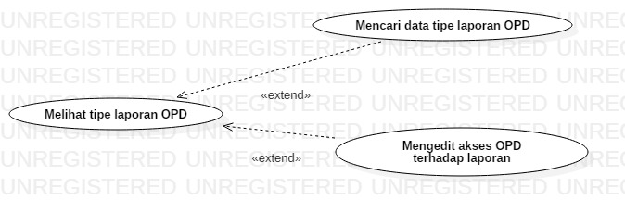

# Flow of Events

## Basic Flow

1. Pada halaman utama, Admin klik menu Database.
2. Sistem menampilkan *dropdown* submenu.
3. Admin klik submenu Tipe OPD.
4. Sistem menampilkan data tipe laporan yang bisa dibuat oleh OPD.

## Alternative Flows

n.a.

## Exceptions

n.a.

# Special Requirements

1. Hanya Admin yang telah terautentikasi dan terautorisasi yang dapat mengakses.

# Pre-Conditions

n.a.

# Post-Conditions

n.a.

# Extension Points

4a Admin dapat **Mencari data tipe laporan OPD**

4a.1 Admin menulis kata yang akan dicari pada kolom Search.

4a.2 Sistem menampilkan data tipe laporan OPD sesuai kata yang ditulis Admin.

4b Admin dapat **Mengedit akses OPD terhadap laporan**

4b.1 Admin klik tombol simbol tambah pada kolom ID OPD.

4b.2 Sistem menampilkan data laporan yang bisa diakses oleh OPD.

4b.3 Admin klik tombol Edit Akses.

4b.4 Sistem menampilkan tipe laporan.

4b.5 Admin memilih laporan yang akan di *enable* akses untuk OPD.

4b.6 Admin klik tombol Simpan.

4b.7 Sistem menampilkan notifikasi “Update akses OPD berhasil”.